АВСТРІЯ НАДИХАЄ!
23.03.2024
30.03.2024
27.04.2024
01.06.2024
22.06.2024

1 день
Будапешт – перлина Угорщини

Прибуття в Мукачево. Зустріч представником компанії Сакумс біля автобусу (автобус буде подано на парковку на привокзальній площі). Орієнтовний час збору туристів - 06:40. Посадка в комфортабельний автобус. Виїзд на кордон о 07:00. Час виїзду може змінюватись, просимо перед бронюванням туру уточнювати.
Перетин кордону. Далі нас чекає знайомство з термальним дивом «Угорським Памуккале» - Егерсалок! Відвідання велнес-комплексу (25 євро для дорослих/20 євро для дітей до 14 років). Біля підніжжя гір розташовується не просто купальня, а цілий спа комплекс, відомий своїм термальним джерелом, температурою в 65 градусів, що б'є з глибини в 400 метрів. У комплексі, розташованому на території 1800 кв.м, є 16 критих і відкритих басейнів: сидячі басейни з лікувальною водою, джакузі, басейн із сюрпризами, гірка. Головна родзинка купальні – соляний пагорб – унікальне природнє явище, що приваблює туристів зі всього світу.
Після купалень запрошуємо на обід*.
Переїзд у Будапешт. Чудовим завершення дня для Вас стане "Будапешт в ілюмінації" (30 євро для дорослих / 25 євро для дітей) - захоплююча прогулянка на кораблику Дунаєм під святково ілюмінованими мостами з солодким напоєм для дітей та бокалом шампанського для дорослих. Ви отримаєте насолоду від шедеврів архітектури, що прикрашають набережну: Рибацький Бастіон, Королівський палац, Парламент, і мости, пропливаючи під якими, варто обов’язково загадати бажання, яке неодмінно збудеться!
Переїзд в готель.Розміщення. Нічліг.

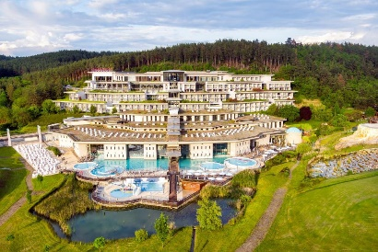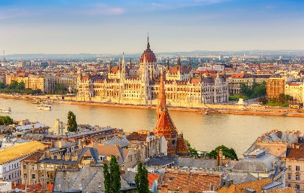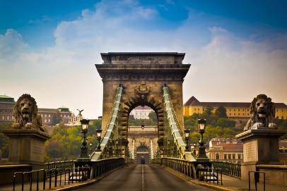

2 день
Величний Відень
Сніданок. Виселення з готелю. Переїзд у Відень. Запрошуємо на оглядову екскурсію містом "Величний Відень". Неповторне місто, де в усьому відчувається небувалий розмах колишньої імперії. Неймовірно красивий, затишний історичний центр, оточений садами та парками. Почнемо знайомство із Віденської Рингштрассе. Вулиця побудована на місці старих місцевих стін, яку зараз прикрашають розкішні готелі та історичні пам’ятки: площа Марії-Терезії, Парламент, Ратуша, Віденська опера. Далі на вас чекає знайомство з історичним центром імперського Відня: зимова резиденція династії Габсбургів, величний собор Св. Стефана, розкішна торговельна вулиця Грабен та Альбертина. Обід*.
У вільний час радимо відвідати:

- «Скарбницю Габсбургів» (25 євро для дорослих/15 євро для дітей). Кожна існуюча імперія мала свої скарбниці. Габсбурги не були виключенням. Віденська Скарбниця Габсбургів - один із надзвичайних музеїв міста. Тут зберігаються безцінні предмети найвищого рангу: Священна Чаша Граалю, Спис Долі, церковні реліквії, незвичайна колекція Корон, королівських регалій та інших символів влади.
- палац Шенбрунн (12 євро + вхідний квиток 33 євро для дорослих / 24 євро для дітей). Ця літня резиденція династії Габсбургів зачарує Вас розкішними імператорськими залами, а також масштабним парковим комплексом, де можна буде прогулятись у вільний час. На території Ви знайдете чудовий зоопарк, сад троянд, оранжерею, та обов’язково відвідайте павільйон Глоріетту, звідки відкривається приголомшлива панорама на місто.
-відвідування Віденського зоопарку - (15 євро + вхідний квиток 28 євро для дорослих/18 євро для дітей) який є найстарішим зоопарком в світі, і вже чотири рази був визнаний кращим зоопарком Європи. Ведмедик-панда, молоде покоління слоненят і багато інших рідкісних тварин щорічно приваблюють сюди більше двох мільйонів гостей.Від пінгвінів і орангутанів до великих панд: відкрийте для себе більш 700 видів тварин і насолодіться унікальною атмосферою пам'ятки всесвітньої культурної спадщини ЮНЕСКО. Пориньте в різні світи проживання тварин: від Арктики до тропіків!
-"Музей Сісі" (15 євро+вх квиток від 20 євро) - прекрасна, всіма улюблена імператриця - в цій якості Єлизавета давно стала культовою фігурою. Музей Сісі в імператорських покоях Хофбургапротиставляєцьомуміфуреальність. До числа найбільшпримітнихекспонатіввідносятьсянезліченніособистіречіЄлизавети, а такожзнаменитіпортретипрекрасноїімператриці.
- екскурсію "Легенди та історії Відня" (20 євро для дорослих/15 євро для дітей).Під час екскурсії мова буде йти про історії та легенди: Ви почуєте про перших правителів Австрії Бабенбергів, про легенди і таємниці собору Св. Штефана, про лицарські та чернечі ордени, гільдії та ремесла. Ви дізнаєтеся історію походження назв багатьох вулиць та площ, легенду про появу пісеньки «Ох, мій милий Августин»; відвідаєте старий університетський квартал, місця, де жив Моцарт, де був переможений Василіск; побачите весільний фонтан та знаменитий годинник «АНКЕР», а також квартал, де знаходиться старовинна церква Відня – Рупрехтскірхе. Ця екскурсія подарує неперевершені емоції та познайомить з Віднем ще ближче.
- Віденську Оперу (15 євро + вхідний білет 9 євро), яка, безсумнівно, є головною пам’яткою Австрії і музичною столицею світу мистецтва. Ми познайомимося з історією будівлі Опери, долею і творчістю її архітекторів, побачимо прекрасні інтер’єри холів і салонів, побуваємо у глядацькому залі. Ви дізнаєтеся про музикантів, які виступали і виступають на її сцені, про ті світові рекорди, які були тут встановлені, про традиції проведення Віденського Оперного балу і про те, чим живе цей театр у наші дні.
Переїзд у готель. Заселення. Нічліг.

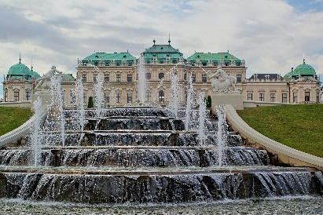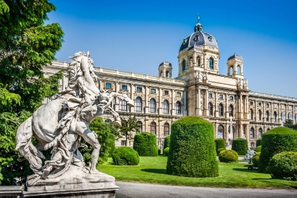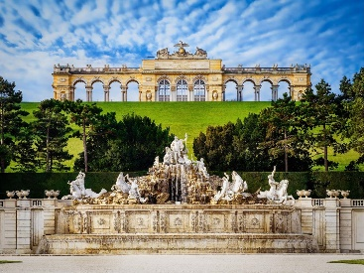

3 день
Зальцбург – Батьківщина Моцарта
Сніданок. Виселення з готелю. Переїзд у Зальцбург.

Запрошуємо на екскурсію «Зальцбург – захоплива гармонія музики та архітектури» (20 євро для дорослих/15 євро для дітей). Знайомство почнемо з саду Мірабель. У 12 столітті архієпископ побудував для своєї коханої палаці сад із терасами та скульптурами. На площі Альтмаркт ми побачимо найменший будинок Зальцбурга, ширина якого трішки більше одного метра. В самому центрі міста знаходиться дім, в якому 250 років тому народився відомий композитор Вольфганг Амадей Моцарт. Прогуляємося купецькою середньовічною вуличкою Гетрайдегассе, де назви магазинів ховаються у кованих вивісках. Щетрішки і ми опинимося у старому місті на розкішній площі Резиденції, яка називається так тому, що знаходиться між двома архієпископськими резиденціями, Новою та Старою. Площі прикрашає фонтан у стилі італійського бароко. Також заглянемо у Кафедральний Собор, який відомий своїм органом з чотирма тисячами труб. Зальцбург – місто, де хочеться зупинити момент, пити каву в затишній кав’ярні і слухати прекрасну музику. Обід*.
Не втрачайте унікальну можливість здійснити «Мандрівку долиною Зальцкаммергут» (35 євро для дорослих/ 30 євро для дітей – ОБОВ’ЯЗКОВА ЕКСКУРСІЯ). Під час екскурсії ми відвідаємо захопливу область альпійських та підальпійських озер, живописних долин, які піднімаються до висоти 3000 м., серед яких льодовик Дахштейн. Землі Зальцкаммергут мають 76 малих та великих озер. Це один із найвідвідуваніших регіонів Австрії. М’який клімат, неповторний ландшафт, казкові містечка з давньою історією. Це прекрасне місце для відпочинку. Нас чекають чарівні місця: Санкт-Гільген й Санкт-Вольфганг. По дорозі ми побачимо чотири прекрасних озера – Фушльзее, Вольфгангзее, Кроттензее й Мондзее. Також панорамні майданчики, де можна зробити прекрасні фотографії! Ще ми відвідаємо візитну картку Австрії і пам’ятку Всесвітнього спадку ЮНЕСКО – «Найкрасивіше приозерне місто – Гальштат». Прогулянка містом. Це саме те місце, яке повинен відвідати кожен, адже жодна картинка чи фотографія ніколи не зможуть передати унікальну атмосферу та характер міста. Містечко затиснуте між горами та глибоким озером, в якому, немов у дзеркалі, відображається історія найдавнішого в Європі розташування за місцезнаходженням та добуванням солі. Це місто, яке є альпійською туристичною меккою, відоме, перш за все, тим, чого всім нам так не вистачає: спокоєм і неметушливим життям.
Переїзд у готель. Заселення. Нічліг.

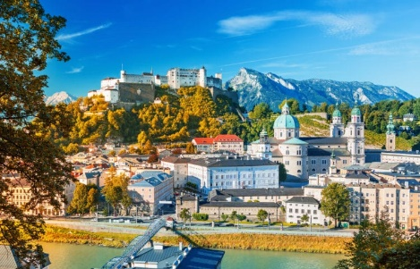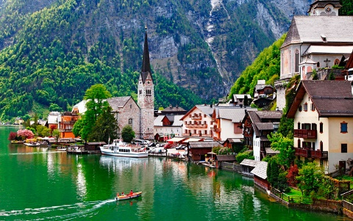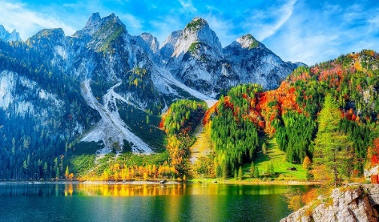

4 день

Грац – столиця Штирії
Сніданок. Виселення з готелю. Запрошуємо на оглядову екскурсію містом «Грац – столиця Штирії». Пішохідна екскуріся по історичній частині старовинного Грацу, яка вдало поєднує архітектуру бароко і ренесансу. Ви відвідаєте острів Мур, пройдете до будівлі Ратуші на головній площі міста, де будете милуватися красивими архітектурними будівлями 16 століття. Також побачите фонтан ерцгерцога Іоанна, адміністративну будівлю Ландхаус, Арсенал і собор святого Егідія. Найцікавішою пам'яткою міста є замок Шлоссберг і відома Годинникова вежа, звідки відкриється чудова панорама міста. У вільний час можна віддатися шопінгу, посидіти в одному з живописних ресторанів, послухати музику вуличних музикантів чи відвідати музей. Обід*.

Також у Вас буде можливість відвідати Замкову Гору, або Шлоссберг (8 євро) – височина в найстарішій частині Граца. З неї добре видно не лише саме місто, але й його околиці. До речі, найкраще споглядати Грац із вежі Уртурм (Годинникової вежі), яка теж тут знаходиться. Навколо вежі з характерним дерев'яним проходом в'ються поряд з плющем численні любовні історії. До речі, це теж символ: багато жителів містечка цілуються тут в перший раз. Романтичний настрій гарантовано!
У вільний час пропонуємо відвідання замку Рігерсбург (30 євро для дорослих/20 євро для дітей, відвідування можливе з квітня по листопад) – найбільший замок Австрії. Він розташований на високій скелі, звідки відкривається неймовірний краєвид на околиці. Жодного разу за всю історію вороги не захопили його. У 18-му столітті замок перейшов у власність давнього роду Ліхтенштейн, які володіють ним до цього дня. Піднятися до фортеці можна пішки або ліфтом. Популярністю користується і Замок відьом на території замку. Річ у тім, що в Рігерсбурзі проходили так звані «процеси над відьмами». У музеї також можна побачити дошку, на якій намальовані маршрути польотів місцевих відьом.
Переїзд на територію Угорщини. Заселення в готель. Нічліг.
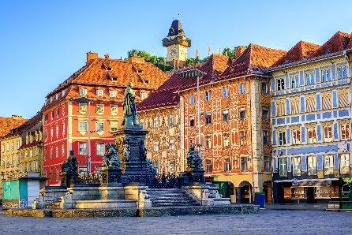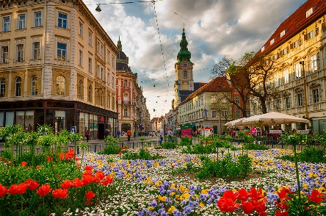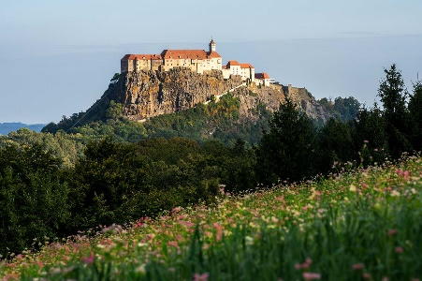

5 день
Релакс в термах
Сніданок. Виселення з готелю. Переїзд по території Угорщини. Для бажаючих пропонуємо відвідати термальні купальні в м. Мішкольц-Тапольца (20 євро). Принадність купання в мінеральній воді з природнім підігрівом оцінили ще римські завойовники. Саме римляни виявили лікувальні властивості знаменитого комплексу печерних купалень поблизу Мішкольц-Тапольца і вони ж побудували перші термальні купальні. Практично невичерпні джерела і зараз забезпечують водою сучасні купальні, побудовані на місці римських терм: басейни, джакузі, штучні хвилі лікувального комплексу з термальними ваннами, і все це в підземних гротах гори Верхедь.
Перетин кордону. Прибуття в Мукачево. Посадка на поїзд після 22:00.
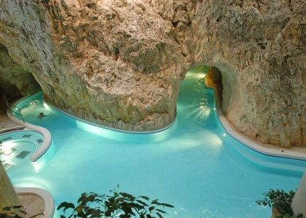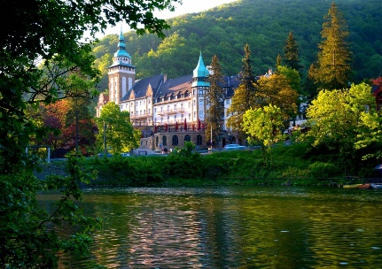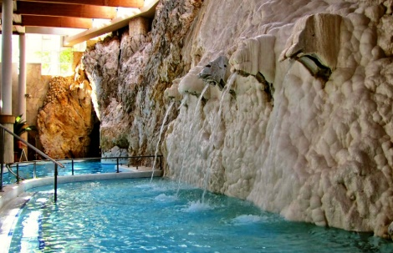

Базова вартість – 325 євро
Раннє бронювання – 315 євро

Входить у вартість
- Проїзд автобусом по маршруту;
- Проживання в готелях рівнем 3*;
- Харчування - сніданки за програмою;
- Оглядові екскурсії: Відень, Грац;
- Медичне страхування;
- Супровід керівником групи.

Не входить у вартість
- Курортний збір (оплачується при бронюванні туру) – 4 євро з особи;
- Навушники під час екскурсій – 2 євро з особи за екскурсію;
- Факультативні програми і вхідні квитки;
- Проїзд на громадському транспорті;
- Додаткових 4 обідо/вечерь - 80 євро (без напоїв). Замовлення та оплата до початку туру;
- Особисті витрати;
- Туристам із Києва Туроператор «САКУМС» може надати послуги щодо придбання залізничних квитків Київ - Мукачево - Київ - 1750 грн (купе). Квитки можна купити самостійно, обов'язково завчасно уточніть у менеджера номер поїзда. Увага! Вартість квитків може бути змінена Туроператором після придбання, внаслідок підняття тарифів, чи підтвердження УЗ дорожчого поїзда

